M E G H Í V Ó

Az MTA-MAB kibővített elnöksége 2021. október 13-án (szerda) 15:00 órai kezdettel tartja soron következő ülését a MAB-székházban.

Az ülés napirendje:

- Tájékoztató a „Magyar Tudomány Ünnepe 2021” rendezvényéről.
- Díjak odaítélése a „Magyar Tudomány Ünnepe 2021” tiszteletére.
- Ajánlás a tudományos kétnyelvűséggel kapcsolatban: vita és szavazás.
- Egyebek.

A kibővített Elnökségi ülésére ezúton tisztelettel meghívom.

Kérem, hogy a napirendi pontok fontosságára való tekintettel, az ülésen mindenképpen vegyen részt.
Miskolc, 2021. október 6.

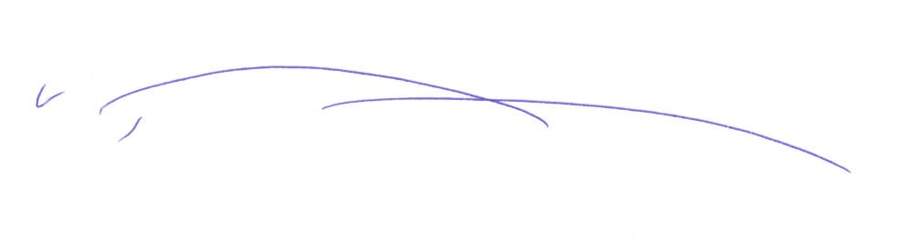

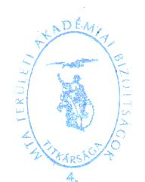

Prof. Dr. Kaptay György
az MTA-MAB elnöke

